Jak si ulehčit vánoční vaření a pečení
Vánoční období je plné rodinných tradic spojených s jídlem a pitím. Příprava vánočních pokrmů a dezertů může být příjemnou součástí tohoto svátečního období, ale nese s sebou i spoustu času, který musíme strávit v kuchyni. S těmi správnými kuchyňskými pomocníky se vánoční vaření a pečení může stát mnohem jednodušším a efektivnějším. Díky inovativním kuchyňským pomocníkům, můžete připravit dokonalé vánoční pochoutky s minimem úsilí a času. Pojďte se s námi podívat, které produkty vám mohou zpříjemnit nejen sváteční období v kuchyni.
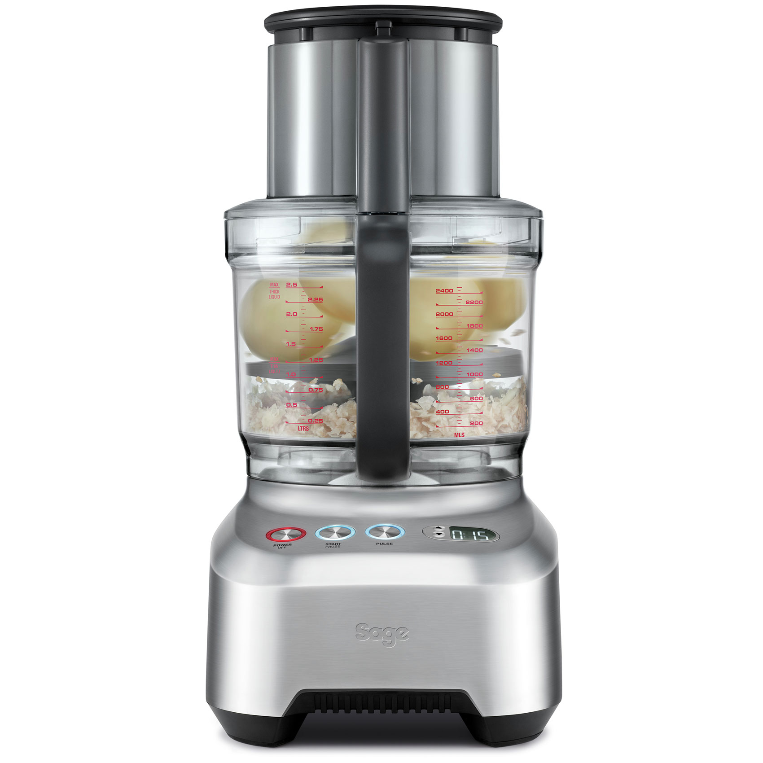
Bramborový salát snadno a rychle
K Vánocům neodmyslitelně patří bramborový salát. S foodprocesorem Sage BFP820 se jeho příprava stane mnohem snazší. Tento výkonný přístroj totiž nejenom míchá, šlehá, ale také rychle nakrájí brambory i další zeleninu na dokonalé kostičky. Stačí nastavit tloušťku řezání a velikost kostiček a vy tak můžete docílit ideálního vzhledu a textury salátu.
Perfektní vývar nejen na vánoční stůl
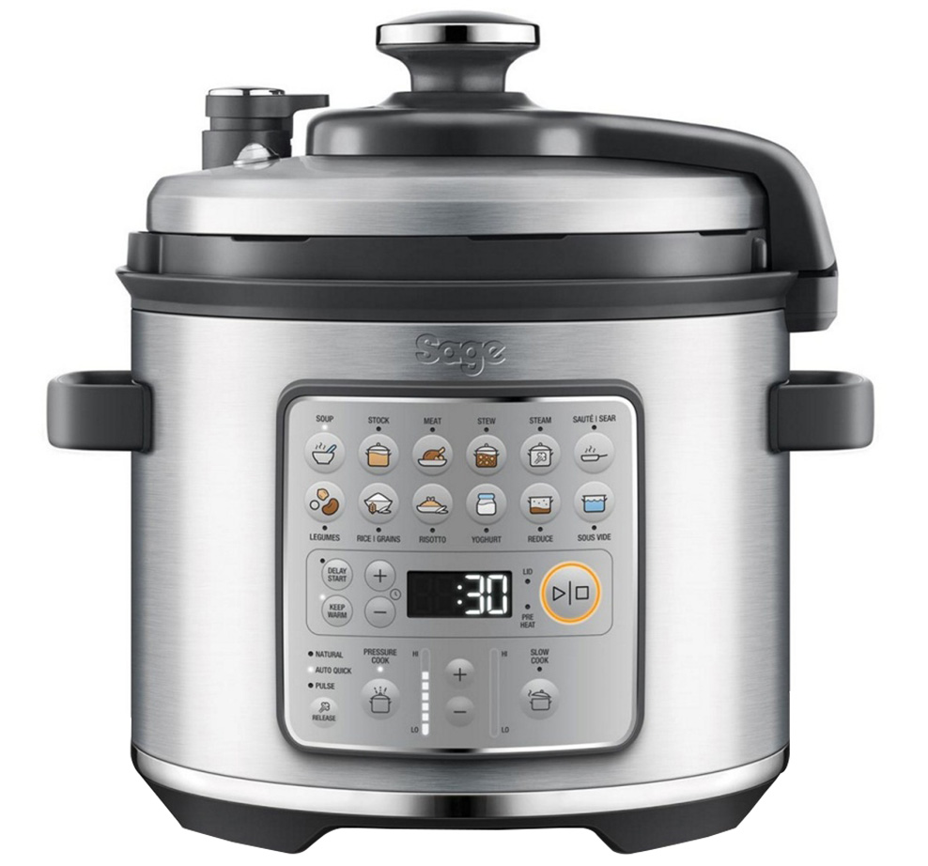
Ať už se chystáte na přípravu rybího či jiného vývaru, vezmete si při jeho přípravě k ruce multifunkční hrnec Sage SPR680BSS. V případě, že zvolíte program tlakového hrnce, budete mít rychle uvařený vývar plný chuti, ideální pro ty, kdo nemají moc času. Pokud však času máte dost, ale i tak ho nechcete trávit u sporáku, zvolte program pomalého hrnce. Ten umožňuje pomalé vaření při nízké teplotě, což dodá vývaru výraznou a bohatou chuť.
Originální vánoční jedlý dárek
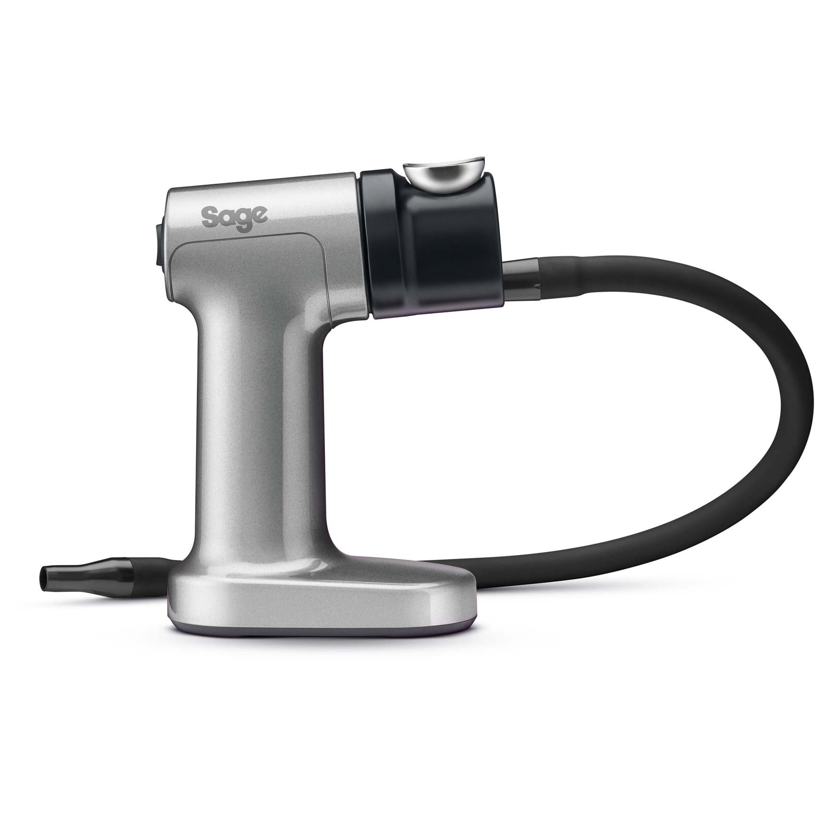
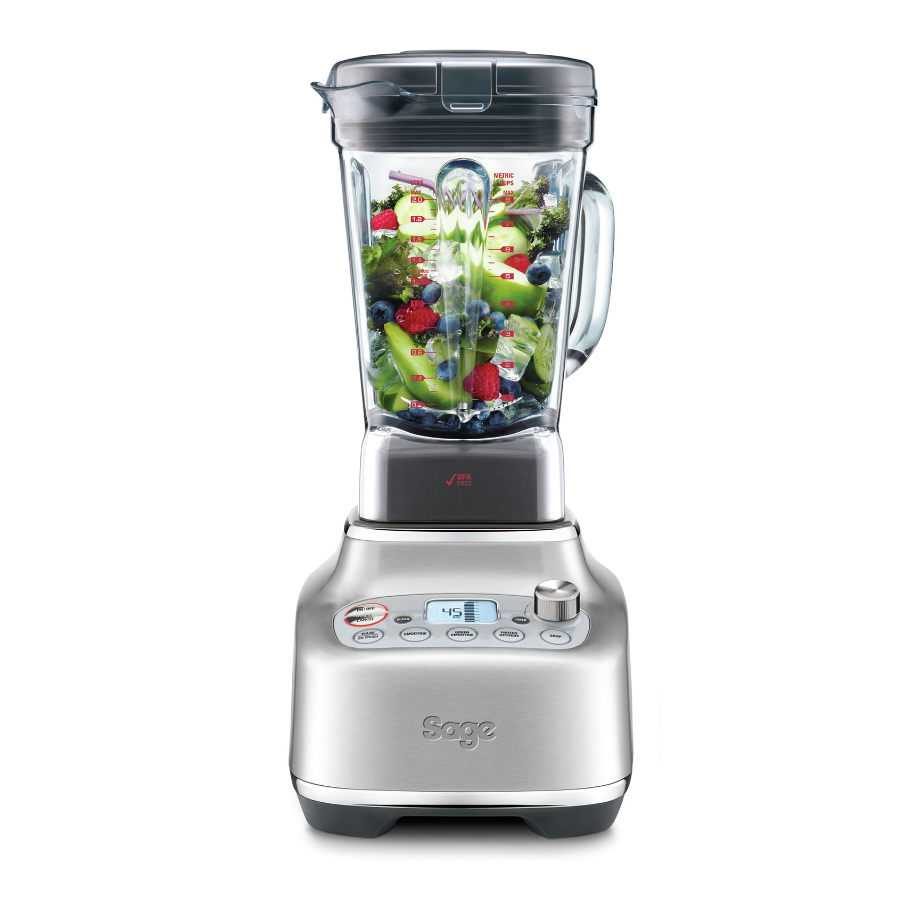
Když už budete trávit čas v kuchyni, zkuste letos připravit i něco dobrého pro vaše blízké. Co byste řekli na originální jedlý dárek? Příprava domácího oříškového másla s mixérem Sage SBL920 je ideální volbou. Tento výkonný mixér promění ořechy v dokonalé hladké másle s jemnou konzistencí, a to bez přidaných konzervantů či umělých látek. A co takhle zauzené mandle? Zkuste si je připravit se smoking gun Sage a oživte tak vánoční stůl tímto neotřelým chuťovým zážitkem.
Chuť a vůně Vánoc
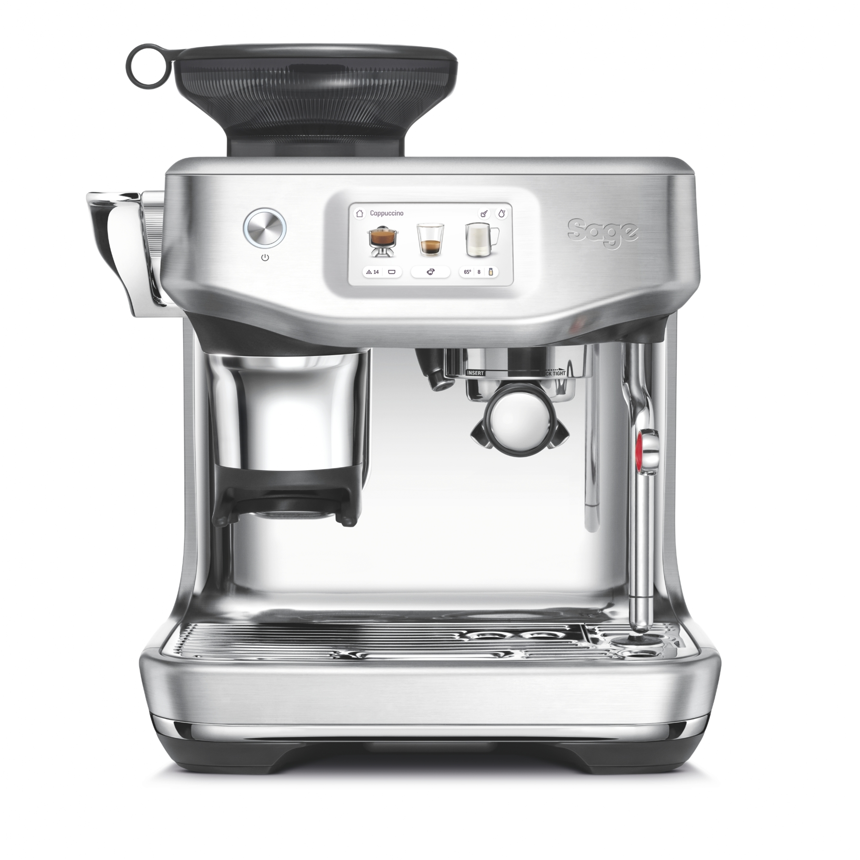
Aby bylo vaření ještě příjemnější, užijte si skvělé skořicové latté připravené kávovarem Sage SES881. Stačí zahrát mléko s mletou skořicí, přidat vanilkový extrakt a přelít ho přes silné espresso z kávovaru. Užijte si dokonalý kávový nápoj plný vánočních chuti a užijte si čas, který jste ušetřili díky pomocníkům značky Sage se svojí rodinou a přáteli.

O značce Sage:
Sage je evropskou značkou společnosti Breville, jejíž produkty se prodávají ve více než 50 zemích světa. Australská Breville Groupe je celosvětově známá díky vlastnímu vývoji malých kuchyňských spotřebičů nejvyšší kvality, vyznačující se dlouhou životností a skvělým uživatelským komfortem. Historie Brevillu se začala psát v roce 1932 a této společnosti vděčíme například za tzv. sendvič-toaster, který vyvinula jako první výrobce na světě. Po jeho uvedení na trh v roce 1974 se jenom v Austrálii prodalo 400 000 kusů.
Na český trh značka Sage vstoupila v roce 2018 a postupně na něj uvede produkty zaměřené na přípravu kávy – espressa, mlýnky, pěniče; grilování – grily, smoking gun; odšťavňování – odšťavňovače, smoothie nebo přípravu potravin – roboty, mixéry, food procesory. Díky vlastnímu návrhu a náročnému testování bude možné u všech spotřebičů rozšířit záruku na tři roky. Pro Českou republiku, Slovensko, Maďarsko a Polsko značku Sage zastupuje exkluzivně společnost Fast ČR, patřící mezi největší regionální distributory domácích spotřebičů.

Pro další informace a novinky navštivte adresu www.sagecz.cz.

Kontakt pro média:
Hedvika Přibová
PHOENIX COMMUNICATION
110 00 | Praha 1 | Opletalova 919/5
hedvika@phoenixcom.cz
+420 774 273 821

